 | MALDIVE INVERNO 2024
 | Voli di linea dall'Italia fino al 30 Aprile 2024
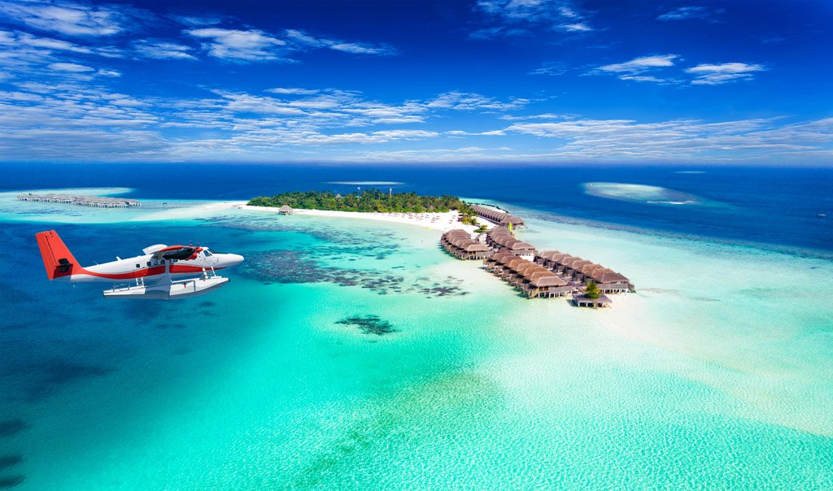
Volo + Soggiorno di 9 giorni 7 notti + trasferimenti
Partenze dall'Italia | Tratt. | Quota in doppia | Giorno extra
South Palm Resort 4* (Sunrise) (Atollo Addu) | AI | € 2152 | € 156
Fihalhohi Island Resort 4* (Garden Villa) (Male Sud) | FB | € 2297 | € 221
Kuredu Island Resort 4* (Garden bungalow) (Atollo Lhaviyani) | FB | € 2423 | € 200
Ellaidhoo Maldives 4* (Standard) (Atollo Ari Nord) | FB | € 2548 | € 245
Sun Siyam Olhuveli Maldives 5* (Male Sud) | FB | € 2560 | € 244
Royal Island Resort & Spa 5* (Beach Villa) (Atollo Baa) | FB | € 2617 | € 265
Villa Park Sun Island Resort & Spa 5* (Sun Villa) (Atollo Ari Sud) | FB | € 2664 | € 267
Nika Island Resort 5* (Garden) (Atollo Ari Nord) | FB | € 2685 | € 235
Kihaa Maldives 5* (Beachi Villa) (Baa Atoll) | AI | € 2878 | € 263
Villa Nautica Paradise Island Resort 5* (Beach Villa) (Male Nord) | FB | € 3120 | € 335
14Cod. Offerta: 628
La quota include: I Voli da/per l'Italia.Il soggiorno presso la struttura prescelta secondo il trattamento indicato in camera doppia.
La quota non include: Le tasse aeroportuali € 450. Booking Fee e Assicurazione Medico/Bagaglio € 90. Polizza facoltativa SUPERCOVER
Voli di linea Ethiad classe 'Q' o Voli di linea Emirates classe 'L'
Supplementi periodi alta stagione: su richiesta
Sconto Viaggi Di Nozze € 100 per coppia
POLIZZA SUPERCOVER 4% - INCLUDE: FERMO SANITARIO (COVID COVER) - ANNULLAMENTO: FRANCHIGIA 15% SENZA RICOVERO; NESSUNA FRANCHIGIA PER RICOVERI SUPERIORI AI TRE GIORNI. + ASSISTENZA MEDICA: Mondo € 50.000 - Europa € 10.000 + BAGAGLIO + GARANZIA "RISCHIO ZERO" (Riprotezione in caso di cancellazione primo volo).
PRENOTA QUI

